TARİH : 17.04.2026 KAMUOYUNA DUYURU
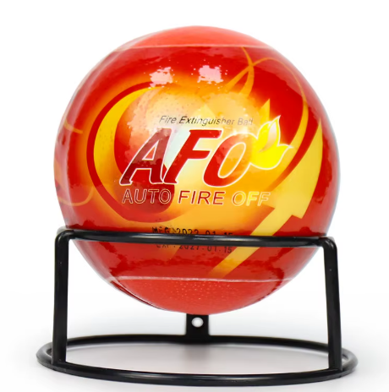
Yukarıda fotoğrafı görülen AFO Marka 1.3 KG Model Kuru Kimyevi Toz içerikli yangın söndürme topu ürünü hakkında ‘Proteknik Maddelerin Belgelendirilmesi, Piyasaya arzı ve Denetlenmesi Hakkında Yönetmelik kapsamında yetkilendirilmiş kuruluş tarafından uygunluk değerlendirmesi tamamlanmadan piyasaya arz edilmesi nedeniyle 7223 Sayılı Kanunun 7.ci maddesinin (b) bendi gereğince uygunsuz olduğu değerlendirilerek Sanayi ve Teknoloji Bakanlığı’nın 16.04.2026 Tarih ve E-42910489-591-7934940 Sayılı yazısı ile ürün hakkında Risk taşıyan uygunsuzluk kararı verilmiştir.
Elinde yukarıda bilgileri yazılı ürünü bulunduran kişi veya kurumların adı geçen ürünün Proteknik Maddelerin Belgelendirilmesi, Piyasaya arzı ve Denetlenmesi Hakkında Yönetmelik (2013/29/AB) kapsamında Risk taşımasından dolayı söz konusu ürünlerin acilen satışı ve teşhirinin sonlandırılarak aşağıdaki ünvanı iletişim bilgileri ve adresi yazılı firmamıza gönderilmesi, rica olunur.
Ürünün tarafımıza intikaline ilişkin tüm masraflar tarafımızca karşılanacak olup, 7223 Sayılı Kanun’un 19.cu maddesinin üçüncü fıkrası gereğince, Ürünün Geri çağrılmasına yol açan sorunun giderilmesi imkânını sunarız.
FİRMA ÜNVANI : ÇAKIR TİCARET – CENGİZ ÇAKIR
ADRES : RAMİ KIŞLA CD. TOPÇULAR İŞ MERK. N:70/1 EYÜPSULTAN / İSTANBUL
TELEFON : +90 212 674 92 75
E-POSTA : info@cakiryangin.com

